# Bài 24: Khái quát về vi điều khiển

**Giải Công nghệ 12 Bài 24: Khái quát về vi điều khiển**  
**Mở đầu trang 128 Công nghệ 12**: Bên trong khóa cửa thông minh (Hình 24.1) có một vi điều khiển. Theo em vi điều khiển đóng vai trò gì trong khóa thông minh này?  
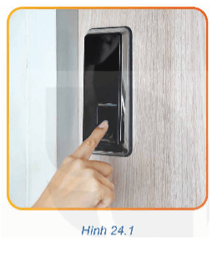  
**Lời giải:**  
Vai trò của vi điều khiển tỏng khóa thông minh:  
Vi điều khiển được coi là một máy tính thu nhỏ trong một mạch tích hợp và có chức năng tính toán và điều khiển cho mục đích đóng mở khóa cửa.  
**I. Giới thiệu**  
**Khám phá trang 128 Công nghệ 12**: Vi điều khiển được coi là một máy tính thu nhỏ trong một mạch tích hợp. Quan sát Hình 24.2 và cho biết những thành phần nào của máy tính cá nhân được thu nhỏ vào vi điều khiển? Những thành phần nào không được thu nhỏ vào vi điều khiển?  
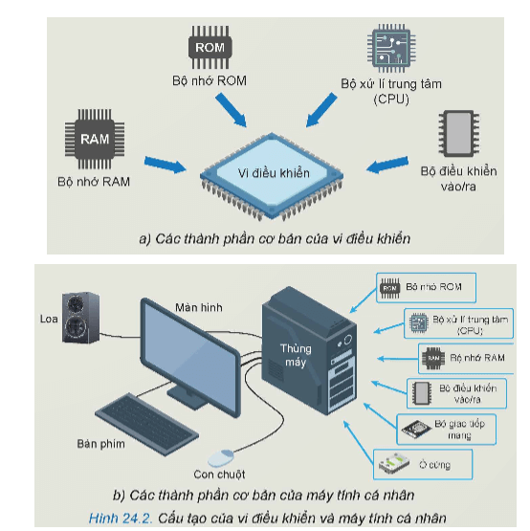  
**Lời giải:**  
* Những thành phần của máy tính cá nhân thu nhỏ vào vi điều khiển:  
- Bộ nhớ RAM  
- Bộ nhớ ROM  
- Bộ xử lí trung tâm (CPU)  
- Bộ vi điều khiển vào/ ra.  
* Những thành phần không thu nhỏ vào vi điều khiển:  
- Bộ giao tiếp mạng  
- Ổ cứng  
- Con chuột  
- Bàn phím  
- Màn hình  
- Thùng giấy  
- Loa  
**Luyện tập**  
**Luyện tập trang 130 Công nghệ 12**: Hãy chỉ ra một ứng dụng của vi điều khiển trong thiết bị điện gia dụng.  
**Lời giải:**  
Ứng dụng của vi điều khiển trong thiết bị điện gia dụng:  
- Điều hòa  
- Máy giặt  
- Tủ lạnh  
- Lò vi sóng  
- Robot hút bụi  
**Kết nối năng lực trang 130 Công nghệ 12**: Một bo mạch Arduino Uno R3 sử dụng vi điều khiển ATmega328P. Hãy tìm hiểu xem vi điều khiển này thuộc loại nào theo hai cách phân loại phổ biến phía trên.  
**Lời giải:**  
Một bo mạch Arduino Uno R3 sử dụng vi điều khiển ATmega328P. Vi điều khiển này phân loại theo họ vi điều khiển.  
**II. Sơ đồ chức năng của vi điều khiển**  
**Khám phá trang 130 Công nghệ 12**: Hình 24.4 minh họa quá trình hoạt động của một khóa thông minh. Theo em ,vi điều khiển cần có những khối chức năng nào để thực hiện hoạt động này?  
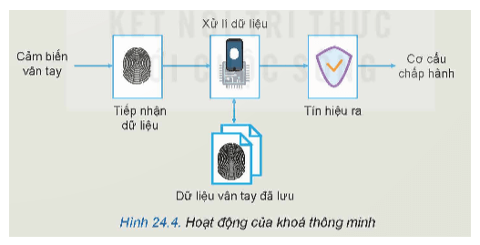  
**Lời giải:**  
Theo em ,vi điều khiển cần có những khối chức năng:  
- Khối đầu vào  
- Khối đầu ra  
- Bộ xử lí trung tâm  
- Bộ nhớ  
**Luyện tập**  
**Luyện tập trang 132 Công nghệ 12**: Một vi điều khiển được dùng để điều khiển một LED nhấp nháy theo chu kỳ thay đổi. Hãy cho biết LED cần được kết nối với cổng vào hay cổng ra của vi điều khiển.  
**Lời giải:**  
Theo em, LED cần được kết nối với cổng ra của vi điều khiển.  
**Vận dụng**  
**Vận dụng trang 132 Công nghệ 12**: Một vi điều khiển có CPU hoạt động ở tần số 1 MHz.  
1. Một xung nhịp của CPU có chu kỳ bao nhiêu giây?  
2. Biết vi điều khiển cần 100 xung nhịp để hoàn thành một câu lệnh, tính thời gian cần thiết để thực hiện câu lệnh.  
3. Biết vi điều khiển được lập trình để điều khiển bật và tắt LED thông qua 2 câu lệnh khác nhau, tính tần số nhấp nháy tối đa của LED.  
**Lời giải:**  
1. Một xung nhịp của CPU có chu kỳ:  
Ta có: 1 MHz = 106 Hz  
1106=10−6μ(1)/(10^(6))=10^(−6)μ giây  
2.  
Ta có: Thời gian thực hiện câu lệnh = (Số xung nhịp cần thiết cho một câu lệnh)/ (tần số CPU)  
- Số xung nhịp cần thiết cho một câu lệnh: 100  
- Tần số CPU = 1 MHz = 106 Hz  
Vậy thời gian thực hiện câu lệnh:  
1001×106=100×10−6=0,0001(100)/(1×10^(6))=100×10^(−6)=0,0001 (giây)  
3.  
Để tính tần số nhấp nháy tối đa của LED, ta cần biết rằng vi điều khiển được lập trình để thực hiện hai câu lệnh khác nhau để bật và tắt LED. Do đó, mỗi chu kì nhấp nháy của LED sẽ gồm hai câu lệnh: một câu lệnh để bật và một cây lệnh để tắt.  
Ta biết, vi điều khiển cần 100 xung nhịp để hoàn thành một câu lệnh. Vì vậy, để hoàn thành một chu kì nhấp nháy, cần:  
2 × 100 = 200 xung nhịp  
Tần số CPU của vi điều khiển là 1 MHz, nghĩa là nó thực hiện 1 × 106 xung nhịp mỗi giây.  
Vậy, tần số nhấp nháy tối đa của LED là:  
Tần số nhấp nháy = (Tần số CPU)/ (Số xung nhịp mỗi chu kì nhấp nháy)  
Thay vào ta được:  
1×106200=500(1×10^(6))/(200)=500 Hz  
Do đó, tần số nhấp nháy tối đa của LED là 5 000 Hz